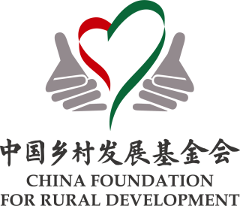
天使工程项目
2022年度总结报告

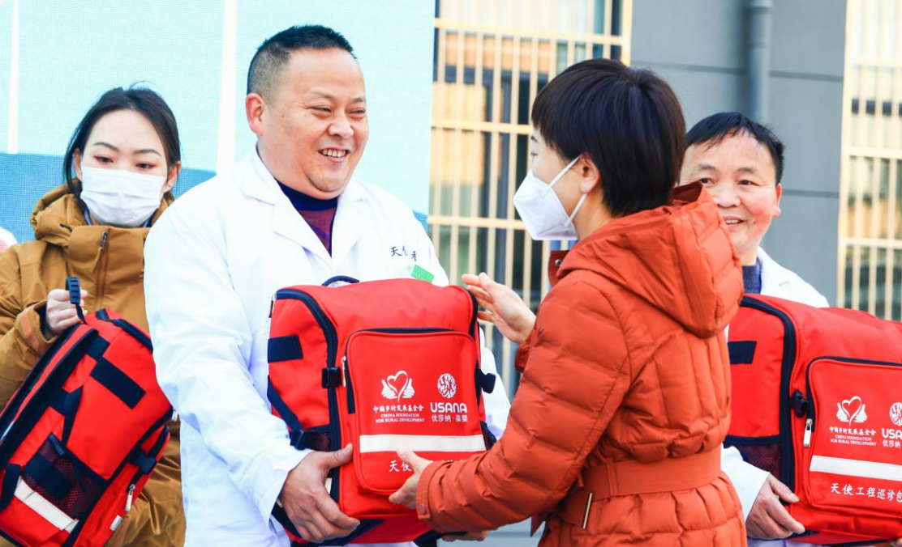

中国乡村发展基金会
2023年1月

一、项目简介
针对我国欠发达地区乡村诊疗设备缺乏、乡村医生专业能力不足的现状，中国乡村发展基金会于2020年发起了天使工程项目，通过为欠发达地区乡村医生提供天使巡诊包和赋能培训，进一步改善欠发达地区乡村医疗设施设备条件，支持乡村医生能力建设，提升乡村医疗服务水平，普及卫生健康常识，为乡村群众提供更加坚实的健康保障。
天使工程项目自2020年成立以来，惠及了12省（直辖市/自治区）22县（市/区），受益人数累计达0.56万人（次）。
项目受益对象：乡村医生
项目实施范围：160个国家乡村振兴重点帮扶县中符合条件的村，并兼顾捐赠方定点帮扶县和其他有需求的帮扶县中符合条件的村
二、2022年度项目募捐情况
天使工程项目2022年募集善款450.96万元。
除此之外，由河南水灾救援项目调整99万元用于天使工程项目执行。
三、2022年度项目支出情况
天使工程项目2022年项目支出667.35万元，管理费14.03万元。
四、2022年度项目实施情况
- 整体实施情况
2022年，天使工程项目以巩固拓展脱贫攻坚成果同乡村振兴有效衔接为工作思路，开展了巡诊包数字化升级和落地执行，以及天使赋能培训优化等工作，筹集善款450.96万元，支出667.35万元，惠及山西、陕西、河南、云南等10省（直辖市/自治区）14县（市/区），受益乡村医生0.29万人（次）。
- 项目执行
- 项目升级启动
2022年4月以来，在国家乡村振兴局的指导下，我会着手调研设计“天使工程—乡村医疗服务能力提升计划”项目。2022年5月至9月，健康发展项目部开展了在山西临汾市、陕西安康市、四川凉山州、内蒙古兴安盟等地的实地调研，与县卫健局和村医代表座谈；发放调研问卷，进一步了解乡村医疗需求；根据需求调整巡诊包设备清单，回应村医对数字化检测设备的需求，将巡诊包升级为数字化巡诊包，探索天使工程项目在乡村健康数字化治理方面发挥有效的作用，并向国家乡村振兴局汇报项目方案。
2022年11月8日，我会联合北京凌锋公益基金会发起的“天使工程—乡村医疗能力服务提升计划”在北京启动。
- 制度建设
天使工程项目通过前期调研、项目优化升级的反馈和要求，重新梳理修订《天使工程项目操作手册》，完成现阶段项目全流程梳理工作。
- 竞争性磋商评审会
2022年10月，举行天使工程项目天使数字化巡诊包竞争性磋商评审会。由采购专家、医疗行业专家、中国乡村发展基金会代表、志愿者代表共计5人组成评审小组与7家到场供应商进行磋商。最终评选中标供应商为北京人福医疗器械有限公司、广东健康在线信息技术股份有限公司。
- 项目监测与档案管理
组织项目团队参与会内法务、信息公开、采购等培训，进行项目常规自查，按期开展项目披露，及时更新项目档案管理。
- 项目成效
2022年，天使工程项目聚焦欠发达地区特别是乡村振兴重点帮扶县开展工作，惠及山西、陕西、河南、云南等10省（直辖市/自治区）14县（市/区），受益人数为0.29万人（次）。
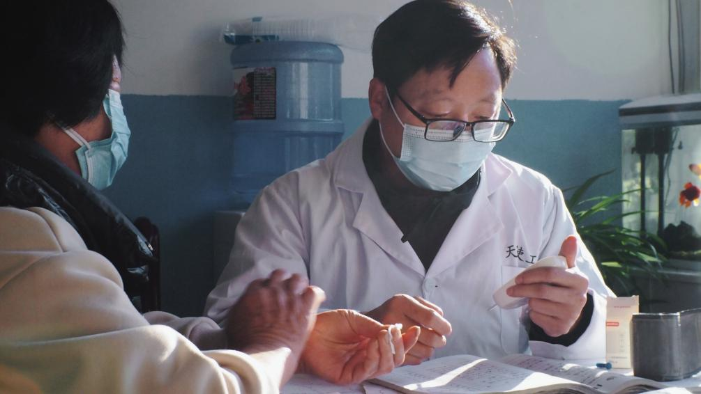
项目县代表、山西省汾西县副县长贺国琪评价道，天使工程项目先后为汾西200个基层乡村卫生所配备巡诊医疗包，培训基层卫生人员350人次，极大提升了汾西基层卫生建设能力，为阻断汾西脱贫人口因病返贫、提高脱贫人口健康水平，做出了积极贡献。受益人代表、云南省富宁县新华镇社区卫生室乡村医生刘科银评价，感谢中国乡村发展基金会给予我们参与天使工程培训学习的机会，通过培训学习，我们收获了知识与技能，我会把这些收获带到实际工作中去，用所学的知识去造福家乡的人民，为基层医疗事业贡献自己的一份力量。
- 品牌传播及影响力建设
- 项目启动仪式
2022年11月8日，“天使工程—乡村医疗能力服务提升计划”启动。我会郑文凯理事长致辞，国家乡村振兴局政策法规司二级巡视员毕国强到会指导。东兴证券股份有限公司、拜耳（中国）有限公司、葆婴（中国）有限公司、交通银行股份有限公司、中信集团、中国医药集团有限公司等企业参与项目捐赠举牌环节。中国新闻网、人民政协报、中国日报等18家媒体参与报道。
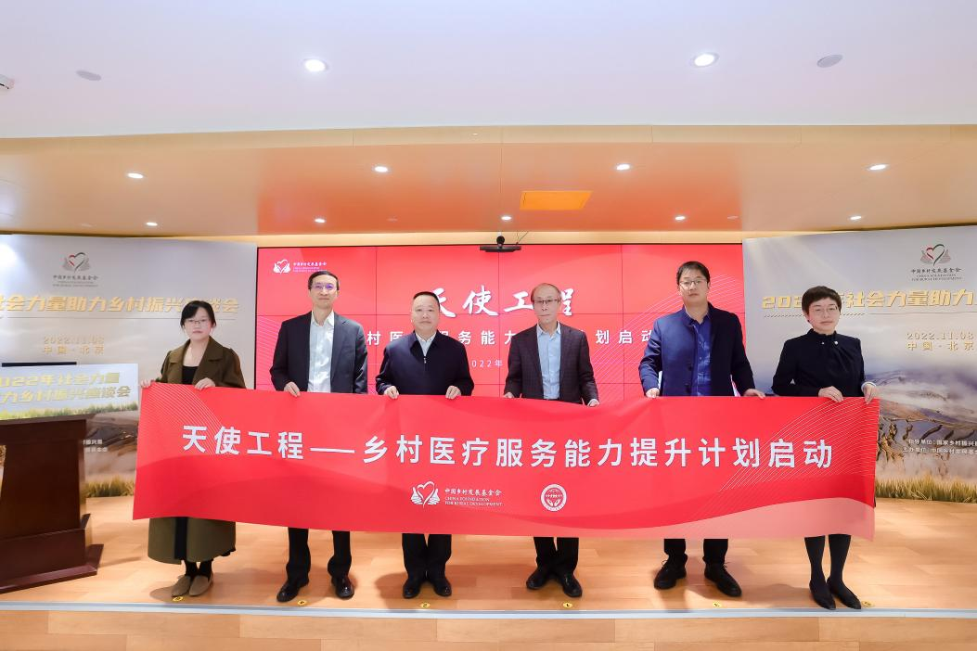
- 中国乡村发展基金会官方微信、官方微博宣传
- 乡村医生能力建设活动
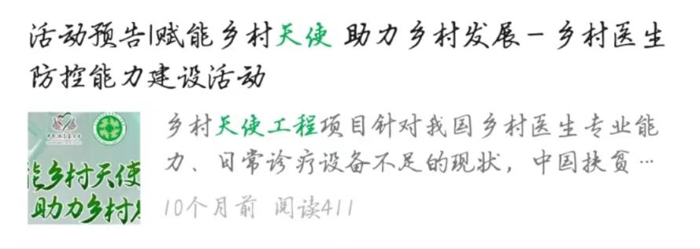
https://mp.weixin.qq.com/s/NXCxmTdtomd49g8e-I3SUA
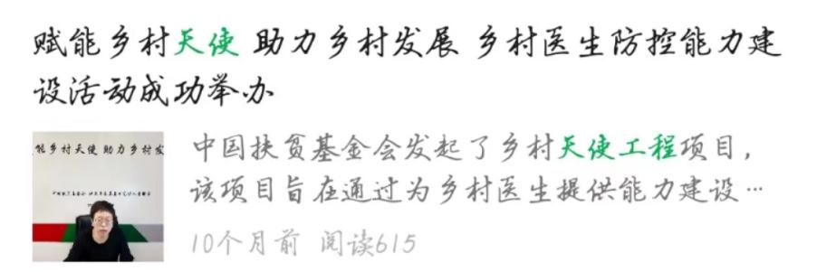
https://mp.weixin.qq.com/s/NT0NTeXKEvOsxfeWLlhJ2A

- “8·19医师节”活动
https://mp.weixin.qq.com/s/bpKOb0kFyOBHbgE8tLGYLg

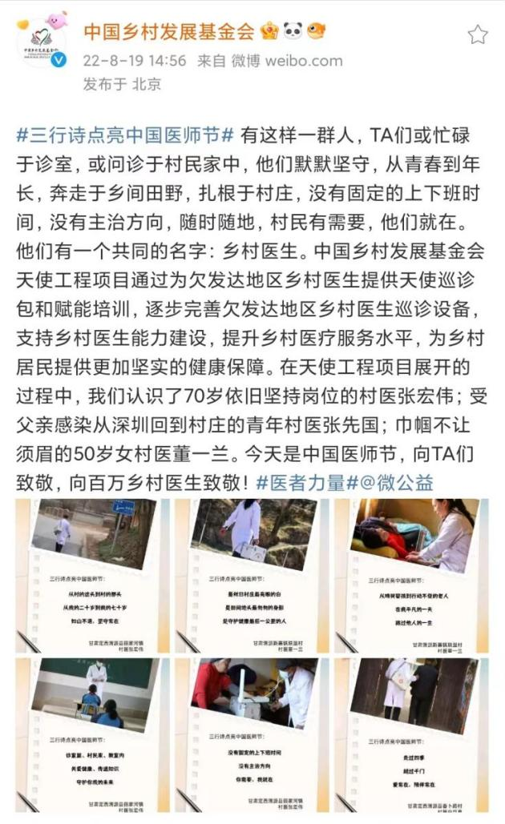
https://m.weibo.cn/status/4804192299125370?sourceType=weixin&from=10CA095010&wm=20005_0002&featurecode=newtitle

- 天使工程启动仪式
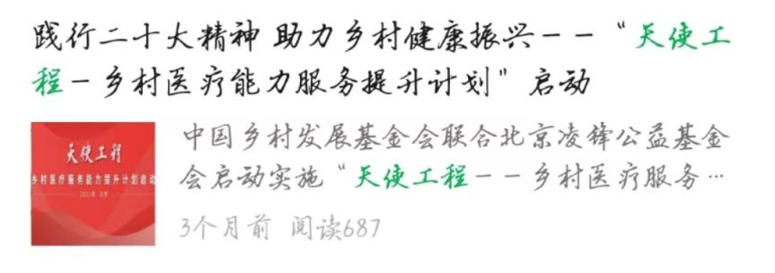
https://mp.weixin.qq.com/s/Nu3HmvLNYG0_Jx8zuhNzpw

- 中国乡村发展基金会官网新闻报道
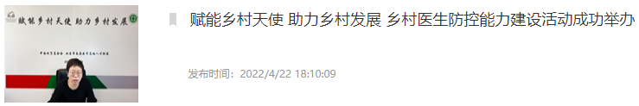
http://www.cfpa.org.cn/news/news_detail.aspx?articleid=2901

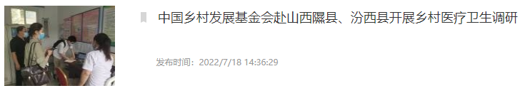
https://www.cfpa.org.cn/news/news_detail.aspx?articleid=3063

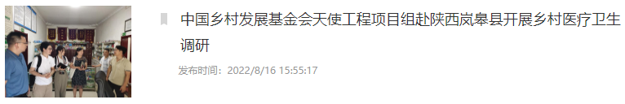
https://www.cfpa.org.cn/news/news_detail.aspx?articleid=3117

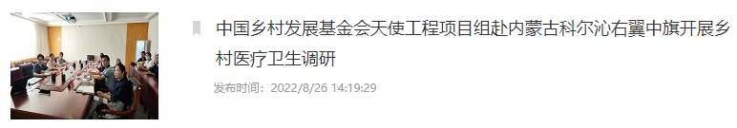
https://www.cfpa.org.cn/news/news_detail.aspx?articleid=3132

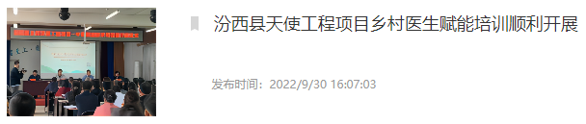
https://www.cfpa.org.cn/news/news_detail.aspx?articleid=3231

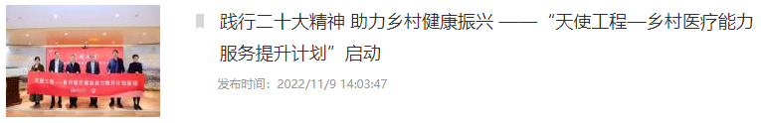
http://www.cfpa.org.cn/news/news_detail.aspx?articleid=3281

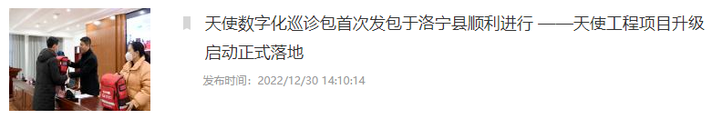
http://www.cfpa.org.cn/news/news_detail.aspx?articleid=3402

